Martes
12
de Octubre

Cuarto de Primaria
Historia

¡El arte en la prehistoria!

Aprendizaje esperado: Investiga aspectos de la cultura y de la vida cotidiana del pasado, y valora su importancia.

Énfasis: Investiga aspectos de la cultura y de la vida cotidiana del pasado, y valora su importancia.

¿Qué vamos a aprender?

Aprenderás sobre la organización social de los primeros pobladores del actual territorio mexicano, al analizar las características de los grupos migrantes del paleolítico en Mesoamérica, esto te permitirá tener una mejor concepción histórica sobre el tema.

En esta sesión conocerás más sobre la cultura y la vida cotidiana de los primeros pobladores de América en las tres distintas regiones culturales de América.

Recuerda que estos primeros pobladores cazaban y recolectaban para alimentarse, confeccionaban su propia ropa con la piel de los animales que cazaban, se desplazaban constantemente en busca de mejores condiciones de vida.

Realizaban también otras actividades que quedaron plasmadas en las cuevas que habitaron, esto se sabe, gracias a las pinturas rupestres encontradas en distintas regiones del territorio mexicano.

Para saber qué es una pintura rupestre, lee con atención lo que Don Leopoldo, un apasionado de la Historia, comenta sobre este tema:

Hola a todos y todas en casa, yo soy Don Leopoldo, soy comerciante y un apasionado de la Historia, conocedor de datos curiosos. En esta ocasión les voy a contar que hace algunos años, cuando estuve viajando por la República Mexicana conocí algunas cuevas de los grupos nómadas que poblaron nuestro país, les platico: como soy muy curioso pues viajo mucho, así que cuando estuve en las entidades de Coahuila, Aguascalientes, Morelos, Baja California y Oaxaca pude conocer las pinturas rupestres, que son la prueba de cómo vivían los primeros grupos humanos.

Los pobladores de estas regiones, me contaron que esas imágenes tenían una función de ritual, es decir, comunicarse con sus antepasados y con los espíritus del mundo sobrenatural. Otras personas dicen que representaban ideas de caza y guerra, pues eran las actividades cotidianas que realizaban aquellos grupos humanos. Los dibujos más comunes eran sobre animales, herramientas de caza y algunas figuras humanas.

Les aseguro que con ayuda del maestro podrán conocer lo importancia de estas fuentes históricas y comprender aspectos de la vida cotidiana de nuestros ancestros.

En tu libro de Historia, podrás encontrar información sobre este tema, en las páginas 30 y 31
https://libros.conaliteg.gob.mx/20/P4HIA.htm?#page/30

Si no lo tienes a la mano, no te preocupes, puedes investigar en otros libros que tengas en casa, o en Internet para saber más.

¿Qué hacemos?

Lee con atención la siguiente información que habla sobre la importancia de las pinturas rupestres.

Las pinturas rupestres son fuentes históricas. Las fuentes históricas son todos los documentos, objetos, piezas de arte, restos de edificios o testimonios hablados o escritos que permiten a los investigadores obtener información relevante de hechos o procesos que tuvieron lugar en el pasado.

Las pinturas rupestres, son un tipo de una fuente histórica, ya que son las manifestaciones artísticas más antiguas de las que se tiene registro. Este tipo de expresiones datan principalmente de la prehistoria. Su nombre hace alusión a dibujos que se encuentran en rocas o cavernas.

Te preguntarás, ¿Cómo hicieron esas pinturas, si no tenían todos los recursos y materiales que existen hoy?

Precisamente, como no contaban con los recursos, comenzaron a realizar dibujos sobre las superficies rocosas, usaban piedras para marcar las figuras, y colores como el negro, rojo y ocre, que obtenían de minerales y vegetales molidos que estaban en los lugares donde habitaban, los que mezclaban con grasa animal o resina de los árboles y agua.

Para pintar usaban sus propias manos, restos de carbón (como si fueran gises o plumones) y pinceles rudimentarios hechos con el pelo de los animales que cazaban.

En la siguiente imagen, se presenta una pintura rupestre que tiene una antigüedad aproximada de 7,500 años y se encuentra en la llamada Cueva Pintada, en San Francisco, Baja California Sur.

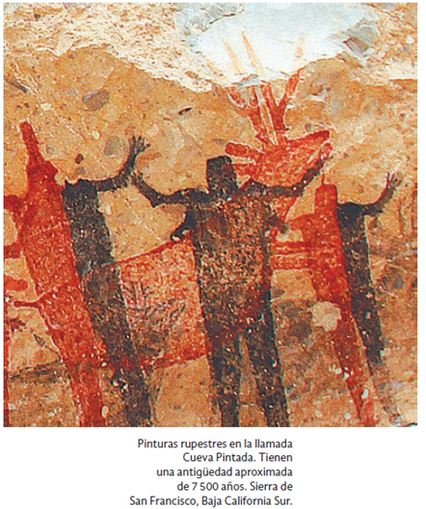

Observa el siguiente video que explica lo que has venido estudiando en las últimas semanas y sobre las pinturas rupestres.

- Cuevas prehistóricas de Yagul y Mitla en los Valles Centrales de Oaxaca.
https://www.youtube.com/watch?v=61We-ZHNIX0

Es importante y necesario conocer el pasado para comprender el mundo en el que hoy vivimos. Las pinturas rupestres, también llamadas pictogramas, representaban rituales y las actividades de estos grupos, por ello, estos hallazgos dan significado a las investigaciones sobre los primeros grupos de humanos.

Cada pintura representaba algo diferente, sin embargo, estas pinturas tienen algo en común, pues ilustraban rituales para la captura de animales y el modo en que vivían. Con esto revelaban información de la flora y fauna de la región que habitaban. Los investigadores tienen la teoría que los dibujos eran hechos por un chamán, y se realizaban por el festejo a una gran cacería o en tributo a la abundancia y la fertilidad.

México cuenta con distintas fuentes históricas que ayudan a conocer la vida en las diferentes áreas culturales.

¿En qué lugares de México se encuentran las cuevas con las pinturas rupestres con mayor información?

Algunas investigaciones indican que, en México, las más representativas se encuentran en 3 diferentes estados.

- En el estado de Coahuila, en la región ubicada en El Sobaco, en la llamada Cueva Pinta. Las siguientes imágenes presentan algunas de las pinturas de esta cueva.

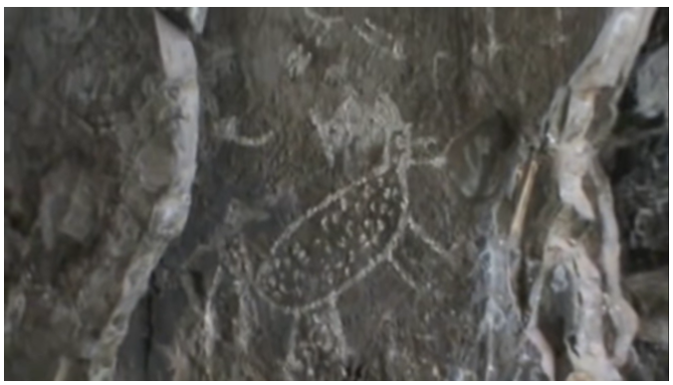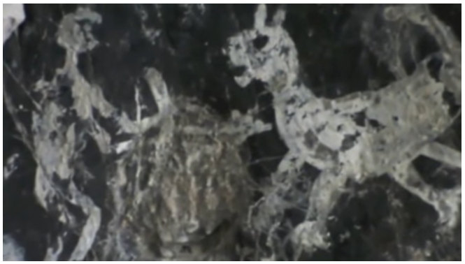

- En la sierra de San Francisco en el estado de Baja California Sur. La siguiente imagen presenta una pintura de esta zona.

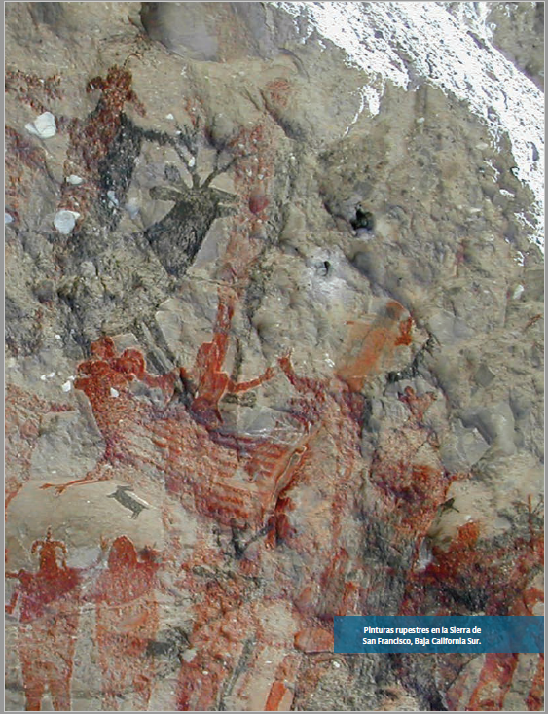

- En el Valle de Tlacolula, en el estado de Oaxaca en las cuevas de Yagul y Mitla, cómo pudiste verlo en el video. Las siguientes pinturas son de estas cuevas.

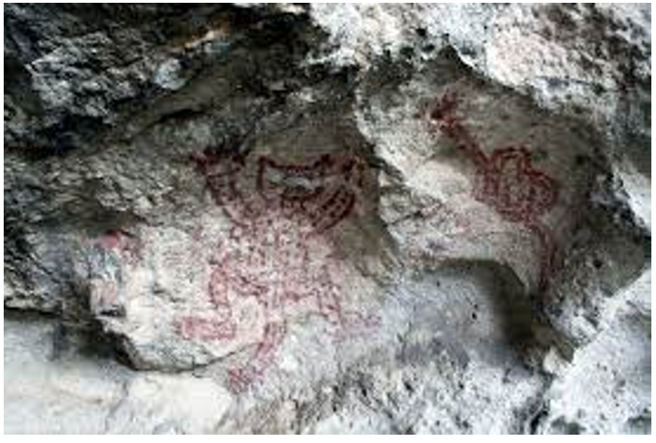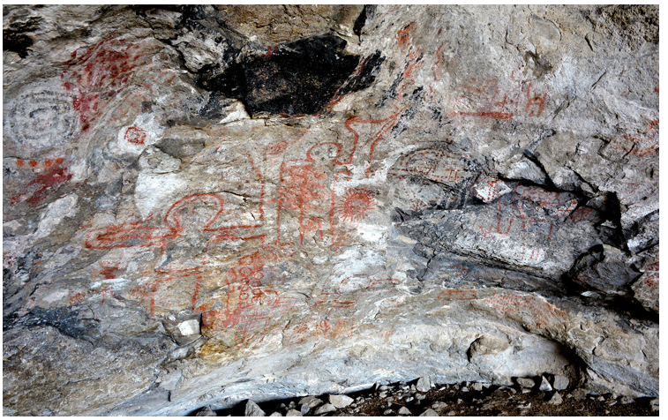

Existen más pinturas, sin embargo, las que se acaban de mencionar son consideradas muy importantes porque dan mucha información a los investigadores.

Es importante aclarar que el arte inició en la prehistoria, mucho antes de que el hombre inventara la escritura, expresándose con imágenes que han sido grabadas o pintadas en superficies rocosas. Es un proceso similar a cuando se aprende a escribir: primero dibujamos, mucho antes de aprender las letras y los signos ortográficos, esto hace que se puedan comunicar ideas a través de los dibujos.

Es importante considerar que, para la elaboración de las pinturas, se distinguen dos procesos:

- El primero es llamado Petroglifo, pues consistía en golpear una roca sobre otra, utilizando diferentes técnicas como el rayado o percusión, esta última se parece a la actual técnica del cincel y el martillo.
- El segundo como complemento, nombrado pictografía, en donde los trazos realizados en las rocas contenían la aplicación de pintura, la cual se elaboraba utilizando la sangre y grasa de animales.

Observa el siguiente video donde podrás ver las pinturas rupestres de la zona de Baja California Sur.

- San Borjitas, cueva de Pinturas Rupestres en Baja California Sur.
https://www.youtube.com/watch?v=dgn7TP2TWhY

Es importante cuidar los vestigios y fuentes históricas que nos dan identidad y nos ayudan a comprender el mundo en el que vivimos.

El Reto de Hoy:

Imagina que vas a expresar tu vida cotidiana en una pintura que simule el arte rupestre, ¿Cómo sería tu pintura?

En la próxima sesión podrás realizar tu idea, para eso, si te es posible, prepara los materiales que vas a necesitar.
- Hojas de papel color blanco o de tu cuaderno.
- Café soluble.
- Agua.
- Algodón o esponja.
- Moldes de figuras de lo que vas a representar.
- Un recipiente, de preferencia de plástico.
- Lápices de colores.

Si no te es posible conseguir los materiales no te preocupes, puedes buscar materiales que tengas en casa.

Platica con tu familia lo que aprendiste, seguro les parecerá interesante y podrán decirte algo más.

¡Buen trabajo!

Gracias por tu esfuerzo.

Para saber más:
Lecturas

https://www.conaliteg.sep.gob.mx/

